TALLER 11

NUMERACIÓN Y VIÑETAS

AL REALIZAR UN LISTADO LO PUEDES ORGANIZAR DE MANERA VERTICAL Y CADA ELEMENTO DE LA LISTA PUEDE ENUMERARLO O CLASIFICARLO CON AYUDA DE LA OPCIÓN NUMERACIÓN Y VIÑETAS

CÓMO ENCONTRAR LA OPCIÓN?

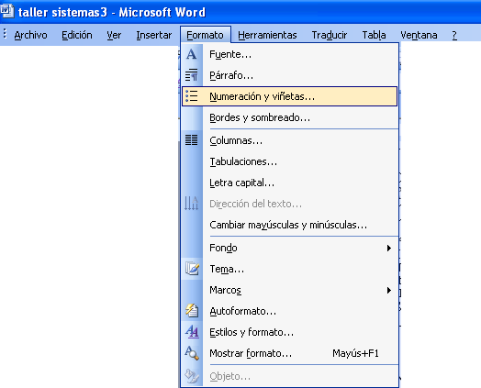

*** ¿QUÉ VIÑETAS PODEMOS ENCONTRAR?
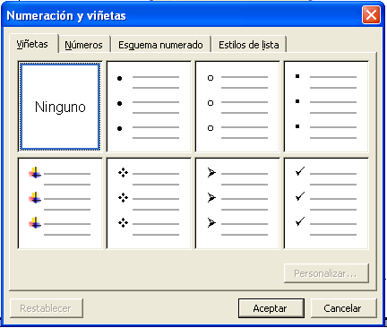

**** ¿QUÉ NUMERACIÓN PODEMOS HALLAR?
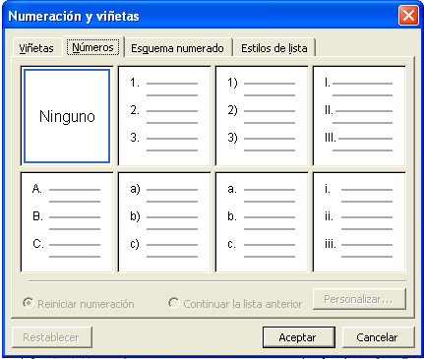
ACTIVIDAD

- RECORTA DE UN PERIÓDICO, UNA REVISTA O UN LIBRO UN TEXTO DONDE SE PUEDA APRECIAR LA NUMERACIÓN.

- RECORTA DE UN PERIÓDICO, UNA REVISTA O UN LIBRO UN TEXTO DONDE SE PUEDA APRECIAR VIÑETAS..

TALLER 12

AGREGAR IMÁGENES A UN TEXTO

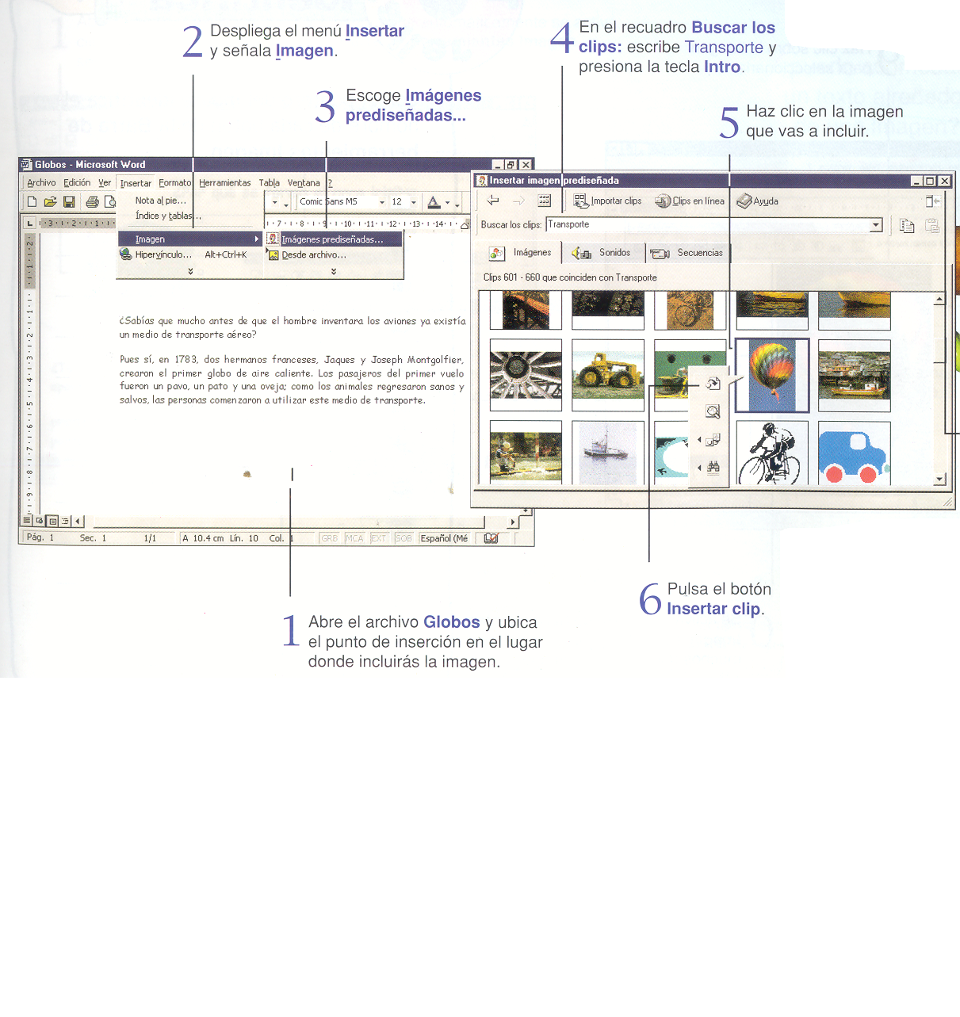

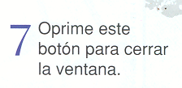
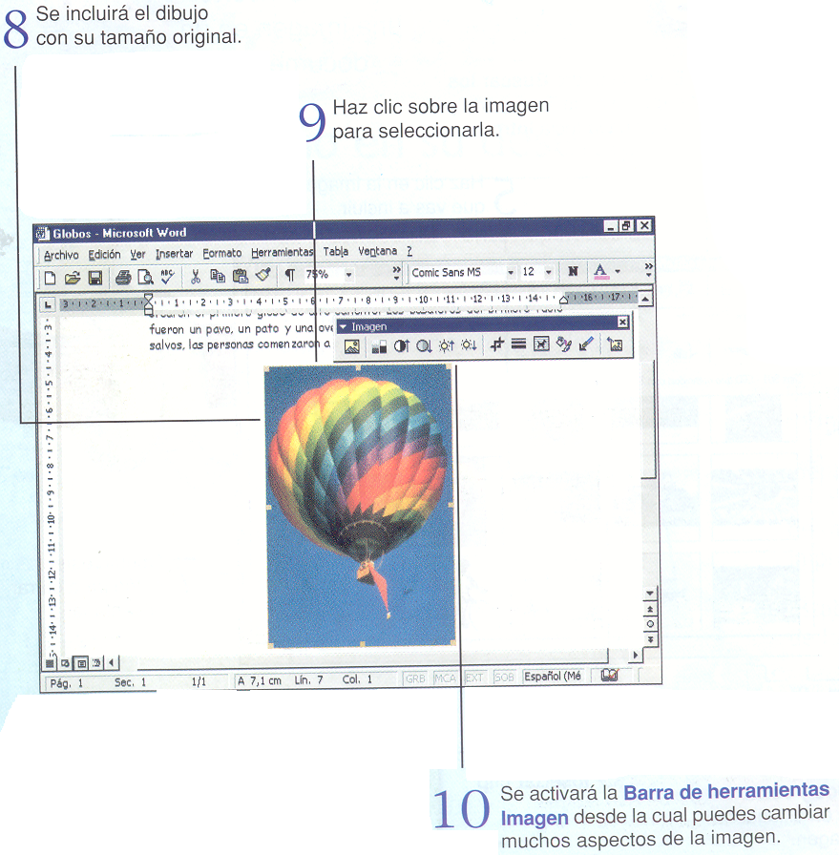
ACTIVIDAD

Con el puntero del Mouse identifica el nombre de cada icono de la BARRA DE HERRAMIENTAS IMAGEN.

TALLER 13

VISTA PRELIMINAR

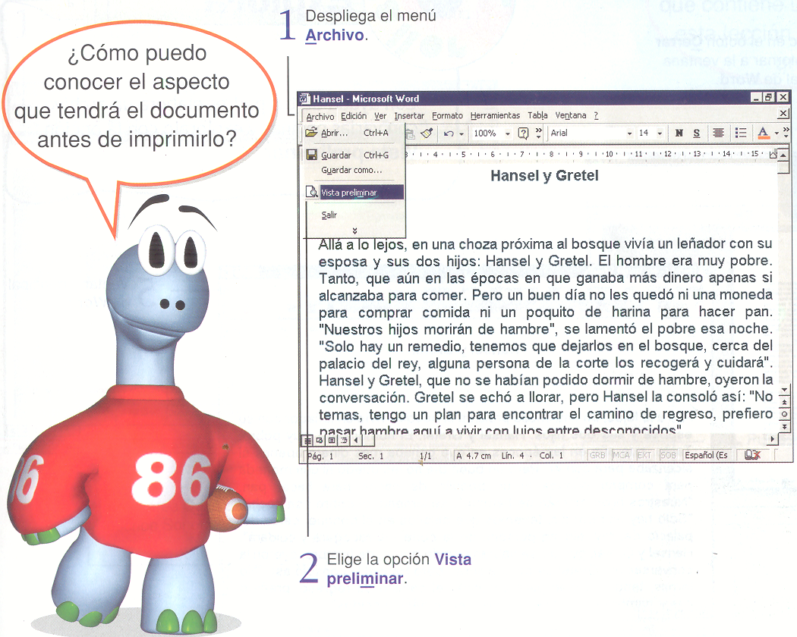
*** ENCIERRA EN UN CÍRCULO LA OPCIÓN VISTA PRELIMINAR.
UNA FORMA RÁPIDA DE OBTENER UNA VISTA PREVIA DE UN DOCUMENTO ES PULSAR EL BOTÓN VISTA PRLIMINAR DE LA BARRA DE HERRAMIENTAS ESTÁNDAR, OTRA FORMA ES CON AYUDA DEL MENÚ DESPLEGABLE DE LA OPCIÓN ARCHIVO.

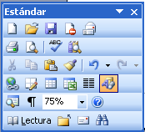

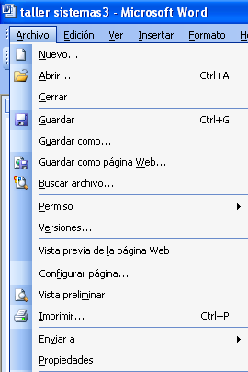
EXPLORA Y COMPLETA:

INVESTIGA LA FUNCIÓN DE LOS SIGUIENTES ICONOS DE LA BARRA DE HERRAMIENTAS VISTA PRELIMINAR

ACTIVIDAD
QUE VIMOS HOY?

NOMBRE:_______________________ FECHA______________

TEMA:_________________________ TALLER_______________

